Vilnietiškos verbos: tikroji jų paskirtis ir kilmė
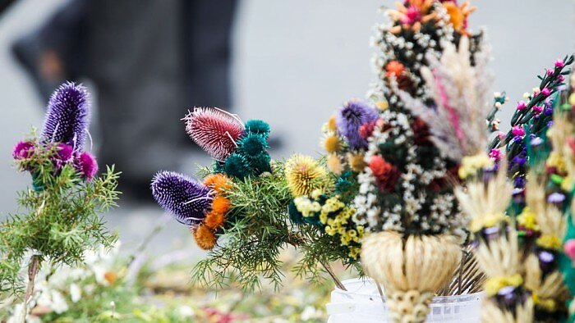
Vienas pagrindinių Kaziuko mugės akcentų – spalvingos verbos, surištos iš džiovintų augalų. Jos siejasi su prasidėjusiu pavasariu ir pranašauja jau čia pat esančias Velykas.
Etnologas Libertas Klimka  paaiškino, kokia tikroji šio įspūdingo liaudies dirbinio paskirtis ir kilmė.
Turi sąsajų su pasaulio medžiu

L.Klimka teigė, kad verbos yra labai dinamiškas reiškinys. „Vilniuje gyvenu nuo pokario ir gerai prisimenu jų raidą. Tai mūsų tautos išskirtinumas. Nuolat kinta verbų formos, naudojamos naujos medžiagos. Pokario metais verbos buvo dvejopos. Vienas kurdavo Senamiesčio močiutės. Tai būdavo jų pragyvenimo šaltinis, jos jas gamindavo iš vaškinio popieriaus. Jų išskirtinumas – spalvingumas, kuris lietuvių akiai būdavo net per ryškus. Močiutės jas puošdavo karpinių kaspinėliais“, – pasakojo etnologas. Jis paaiškino, kad mintis puošti karpiniais kilo nuo karalaičio Kazimiero procesijų, kurios vyko 1604 metais. Karalaičio ikonografijoje matyti, kad jis rankose laiko leliją. Tai skaistumo ir nekaltybės simbolis, karališkos kilmės ženklas. Per Kazimierines, kovo 4-ąją, tikrų lelijų nebūdavo, todėl kilo mintis jas keisti popierinėmis. Iš tų popierinių lelijų, tikėtina, susiklostė ir vilnietiška verba.
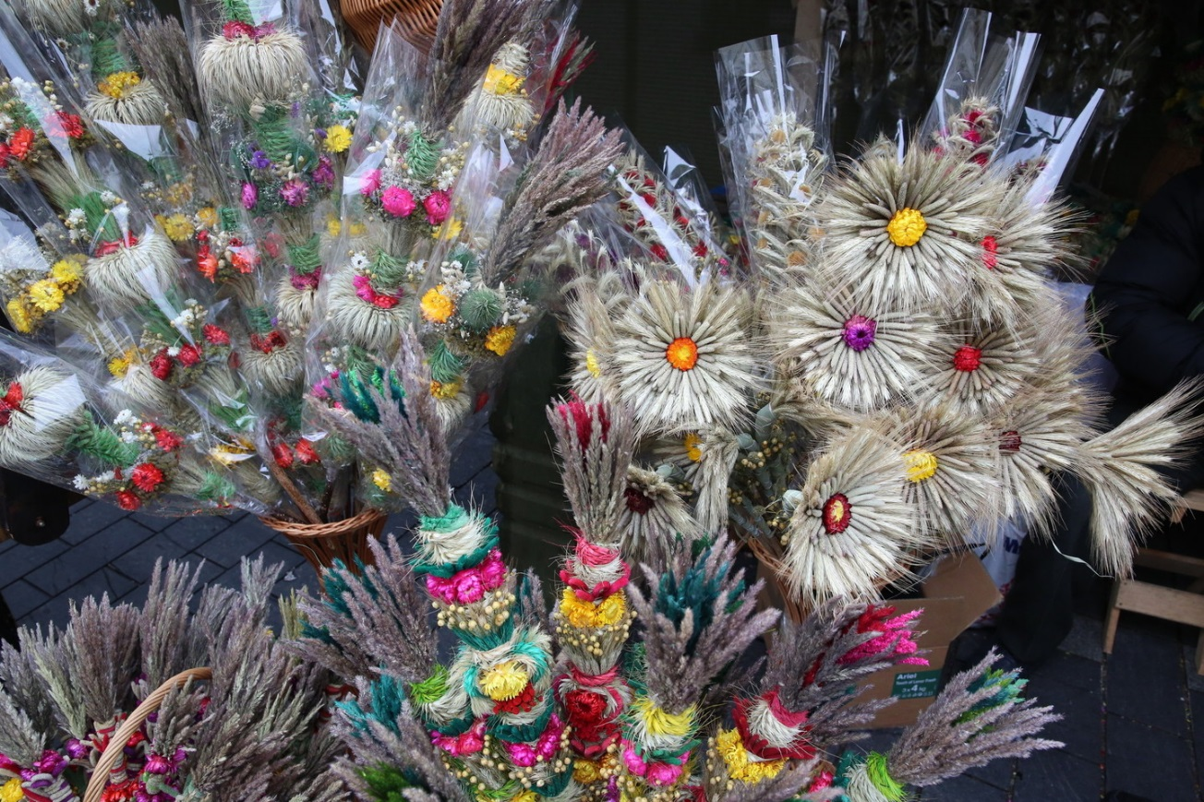
Taip pat Verbų sekmadienis turi sąsajų ir su krikščionybe. Jis primena apie Kristaus įžengimą į Jeruzalę. Žmonės, pasitikdami Kristų, mojavo palmių šakelėmis. L.Klimka pasakojo, kad Vilniaus krašte, link Sudervės ir Kernavės, esančiuose kaimuose, verbos būdavo puošiamos įvairių gėlių žiedais. Pasak jo, skaičiuojama iki 40-ies rūšių žolių, naudojamų verboms pinti. „Populiariausiomis galima įvardyti katpėdėles, šlamučius, lendrūnus, smilgas. XIX-XX a. sandūroje žmonės ėmė dažyti žoleles, kad jos būtų kuo ryškesnės. Tai darydavo dažais, skirtais vilnai.
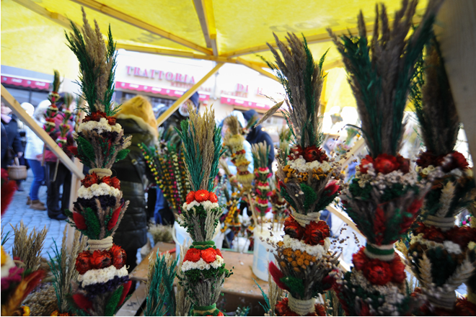
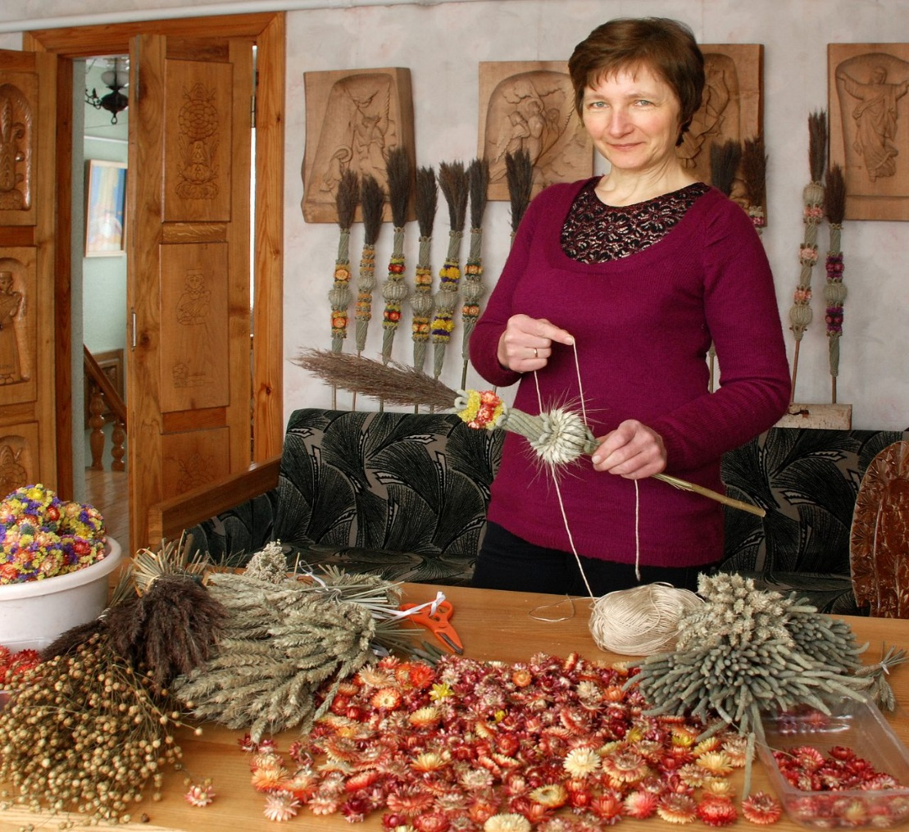

Paruoštos verbos būdavo vežamos į Kaziuko mugę ir ten parduodamos. Paprastai įprastinė verba siekia 30-50 centimetrų, pinama tankiu kiliminiu raštu dedant gėlytę prie gėlytės. Raštai imami iš tradicinių liaudiškų ornamentų. Verba turi nemažai sąsajų su pasaulio medžiu – iš jo imami tam tikri ornamentai, pavyzdžiui, rombas, kuris reiškia Žemę maitintoją“, – sakė pašnekovas.
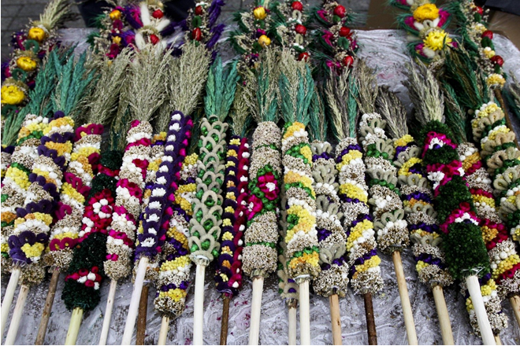
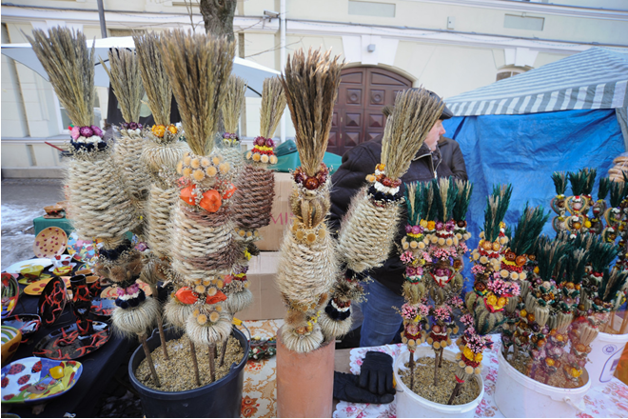
Plakimas verba su ritualiniais žodžiais Jei Vilniaus kraštas neįsivaizduojamas be spalvingų ir didelių verbų, tai kituose Lietuvos regionuose verbas nuo seno keisdavo žaliaspalvės šakelės, sudarytos iš tujų arba kadagio. 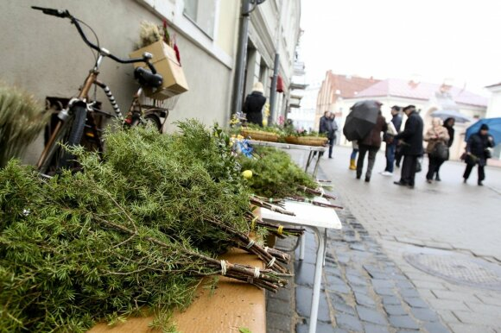
Verbų sekmadienį visoje Lietuvoje iki šiol gaji tradicija plakti vaikus. Kai suaugusieji grįždavo iš rytinių mišių, jie paimdavo pašventintą šakelę arba verbą ir simboliškai vaikams pliaukšteldavo, kad jie augtų sveiki ir gyvybingi. Į šį žaidimą įsitraukdavo ir jaunimas. Plakant verba reikia tarti ritualinius žodžius: „Ne aš plaku, verba plaka.“ Šis pasakymas parodydavo, kad ne žmogus išreiškia tam tikrus jausmus ar emocijas, o kad tai – linkėjimas iš aukščiau.

Iki šiol draudžiama išmesti užsilikusias verbas ar šventintas šakeles. Etnologas tikino, kad visoje Lietuvoje žmonės jas tiesiog sudegina.

Kaip rišamos verbos įdedu nuorodą. Kviečiu pasižiūrėti

https://www.youtube.com/watch?v=SlUMV744O_4

